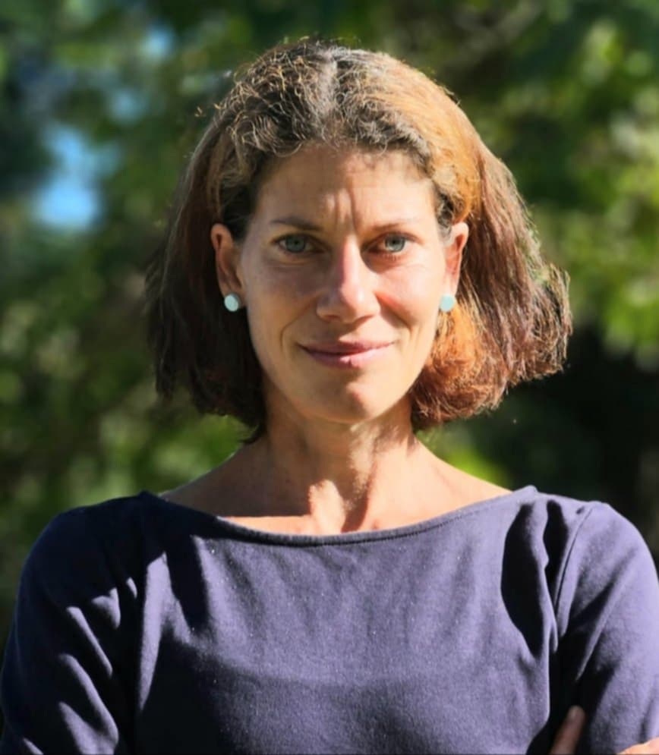
Mgr. Marie Korseltová, Dis.
Jsem učitelka německého jazyka, lektorka přípravy k přijímacím zkouškám a vedu workshopy k tématům wellbeingu a poruch příjmu potravy na základních školách. Působím jako instruktorka pohybových lekcí, podílím se na vedení kulturního klubu v centru Souladronka a jsem členka Komise pro výchovu a vzdělávání na Praze 6. V minulosti jsem pracovala jako novinářka v Českém rozhlase a České televizi a jako učitelka pro skupinu dětí v domácím vzdělávání.
V současnosti s velkým zájmem sleduji vývoj umělé inteligence v souvislosti se vzděláváním. Vytvářím vzdělávacího AI avatara pro pro žáky devátých tříd pro přípravu na střední školy. Zapojení moderních technologií do vzdělávání je mým velkým tématem. Vnímám, že společnost stojí na rozcestníku, kdy testujeme, kde je pro nás umělá inteligence smysluplným pomocníkem a kde naopak může znamenat riziko či ohrožení. Ráda bych přispěla k tomu, aby mladí lidé nacházeli k AL vyrovnaný vztah, aby jim byl pro život dobrým pomocníkem. O tomto tématu se snažím debatovat i se svými studenty.
Věřím, že hodnoty poctivé práce, zvídavosti, disciplíny a zdravých návyků budou mít pro žáky, studenty i jejich pedagogy vždy prvořadý význam.
Ke Gymnáziu Paměti národa mám vřelý vztah. Jsem velmi potěšena, že můj syn začal tento rok studovat a bude mi ctí podílet se na chodu školy z pozice členky rady rodičů.
Vzdělání:Pedagogická fakulta UK; Jabok – sociální a pedagogická škola
Rodina:vdaná
Zájmy: běh, cvičení, četba, umělá inteligence

Praha, 11.9. 2025

